Tiết: 91
THỰC HÀNH TIẾNG VIỆT
(DẤU CHẤM LỬNG)
HOẠT ĐỘNG 1: KHỞI ĐỘNG
Mục tiêu:
-Tạo tâm thế tích cực, hứng khởi cho học sinh tiếp nhận bài mới.
Tổ chức thực hiện | Nội dung/ Sản phẩm
- GV cho Hs tìm hiểu công dụng các dấu câu có trong đoạn văn  Hắn bắt tôi cầm đèn pin còn hắn cúi xuống, sờ soạng dưới đáy. Cái hố đã vô tình trở thành một hố rác với đủ các loại sỏi cát, lá khô, giấy vụn...  + HS trao đổi thảo luận và báo cáo kết quả hoạt động và thảo luận  + GV gọi hs nhận xét, bổ sung câu trả lời của bạn.  GV dẫn dắt vào bài | - HS lắng nghe và huy động kiến thức đã có về các dấu câu.  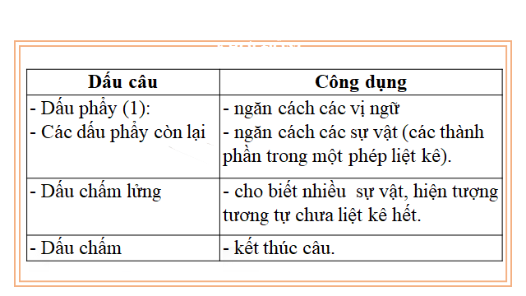
HOẠT ĐỘNG 2: HÌNH THÀNH KIẾN THỨC MỚI

Mục tiêu:
- Nhận biết được dấu chấm lửng và công dụng của dấu chấm lửng.
Tổ chức thực hiện | Nội dung / Sản phẩm
- GV đặt yêu cầu HS chú ý hội thoại màu vàng câu hỏi:  HS trao đổi thảo luận, thực hiện nhiệm vụ  -Báo cáo kết quả hoạt động và thảo luận  -GV chốt kiến thức, khắc sâu tri thức Ngữ văn | I. Tri thức Ngữ văn  Dấu chấm lửng được dùng để:  a) Dấu chấm lửng phối hợp với dấu phẩy ngầm cho biết nhiều sự vật, hiện tượng tương tự chưa liệt kê hết.  b) Dấu chấm lửng thể hiện lời nói bỏ dở, ngập ngừng, ngắt quãng.  c) Dấu chấm lửng làm giãn nhịp điệu câu văn, chuẩn bị cho sự xuất hiện của một từ ngữ biểu thị nội dung bất ngờ thường có sắc thái hài hước, châm biếm.
HOẠT ĐỘNG 3: LUYỆN TẬP, VẬN DỤNG
Mục tiêu:
-Nhận biết được đặc điểm của mạch lạc và liên kết, hiểu được chức năng của chúng trong văn bản.
-Học sinh chỉ ra được các phương tiện ngôn ngữ được dùng để tạo liên kết cho văn bản.
Tổ chức thực hiện | Nội dung/ Sản phẩm
*NV 1: Chỉ ra công dụng của dấu chấm lửng  - GV yêu cầu HS đọc bài tập 1 và làm vào vở. HS đọc các đoạn văn, thảo luận nhóm, trình bày nhận xét công dụng của dấu chấm lửng trong các đoạn văn.  + HS trình bày sản phẩm thảo luận  + GV gọi hs nhận xét, bổ sung câu trả lời của bạn.  - GV chốt ý, chuẩn kiến thức  *NV 2: Tìm câu văn có dấu chấm lửng.  - GV yêu cầu HS tìm câu văn có sử dụng dấu chấm lửng với công dụng làm giãn nhịp điệu câu văn, chuẩn bị cho sự xuất hiện của một từ ngữ biểu thị nội dung hài hước.  -GV nhận xét, bổ sung, chốt lại kiến thức sau khi HS trình bày.  *NV3: Nêu công dụng của dấu ngoặc kép  - GV yêu cầu học sinh nêu công dụng của dấu ngoặc kép trong hai câu đã cho  - HS trao đổi thảo luận, thực hiện nhiệm vụ  - GV nhận xét, bổ sung, chốt lại kiến thức  - NV4: Viết đoạn văn có sử dụng dấu chấm lửng.  -GV yêu cầu HS: Viết đoạn văn (khoảng 5-7 câu) về một nội dung được gợi ra từ văn bản Đường vào trung tâm vũ trụ, trong đó có sử dụng dấu chấm lửng.  - HS thực hiện nhiệm vụ và làm bài.  -GV gọi 1-2 học sinh đọc đoạn văn cho cả lớp nghe  - HS khác nhận xét  - GV nhận xét, đánh giá. | II.Luyện tập  Bài 1: Chỉ ra công dụng của dấu chấm lửng trong các trường hợp sau:  a. Dấu chấm lửng thể hiện lời nói bỏ dở, ngắt quãng.  b. Dấu chấm lửng có tác dụng làm giãn nhịp điệu câu văn và chuẩn bị cho sự xuất hiện của từ ngữ biểu thị nội dung bất ngờ: Ba nhân vật bị hất ngã xuống biển và may mắn sống sót nhờ leo lên được nóc chiếc tàu ngầm) như một phương tiện liên kết.  c - Dấu chấm lửng trong câu văn thứ nhất cho biết các sự vật, hiện tượng tương tự chưa liệt kê hết.  - Dấu chấm lửng trong hai câu văn sau thể hiện lời nói bỏ dở.  Bài 2  - Đoạn trích từ Theo truyền thuyết đến Tôi khích để tìm ra câu: Chẳng qua chỉ là cái... ổ voi thôi mà! Ai bảo có người “mắt toét”! - Tôi khích.  Bài 3  a. Dấu ngoặc kép dùng để đánh dấu từ ngữ được hiểu theo nghĩa đặc biệt, nhằm nhấn mạnh vị trí trung tâm của vũ trụ.  b. Dấu ngoặc kép dùng để đánh dấu từ ngữ được hiểu theo nghĩa đặc biệt, nhằm nhấn mạnh ý nghĩa của từ và giúp người đọc hình dung Tâm Vũ Trụ như một “viện bảo tàng” khổng lồ và sống động.  Bài 4  *Gợi ý:  + Hình thức: 5-7 câu có sử dụng dấu chấm lửng  + Nội dung: cảm nhận về một nội dung được gợi ra từ văn bản như:  - Khi quay trở lại bảo tàng để “mượn” hòn đá Ôm-phe-lốt, Thần Đổng đã xử trí như thế nào để có thể “qua mặt” được sự canh gác cẩn mật của bảo vệ bảo tàng?  - (Trong lúc cố gắng thoát khỏi Tâm Vũ Trụ, nhân vật “tôi” và Thần Đồng đã gặp khó khăn, cản trở hay nhận được sự giúp đỡ từ những loài sống ở khu rừng cổ sinh và thảo nguyên?
*Hướng dẫn về nhà
- HS hoàn thành bài tập
- HS chuẩn bị nội dung tiết 92 : Dấu ấn Hồ Khanh
…………………………………………………………………..

